Ветхие дома 1
«В соответствии с Положением о порядке опубликования сведений о пустующих и ветхих домах, утвержденным постановлением Совета Министров Республики Беларусь от 6 декабря 2018 г. № 878 «О некоторых мерах по реализации Указа Президента Республики Беларусь от 4 сентября 2018 г. № 357» Витебский городской исполнительный комитет информирует о жилых домах, включенных в реестр ветхих домов, расположенных на территории г. Витебска.
В течение года с даты включения жилых домов в реестр ветхих домов необходимо восстановить ветхий дом в целях использования по назначению или снести либо обратиться в шестимесячный срок в администрацию района г.Витебска по месту нахождения дома с заявлением о получении разрешения на реконструкцию жилого дома.
Администрация Первомайского района г.Витебска: индекс 210604, Республика Беларусь, г.Витебск, ул. 1-я Пролетарская, 14, тел. (0212) 64 33 73, электронный адрес: perv_adm_obr@vitebsk.by
Должностное лицо, ответственное за работу с пустующими и ветхими домами: главный специалист отдела жилищно-коммунального хозяйства и благоустройства администрации Первомайского района г.Витебска Сироткина Елена Николаевна, тел. (0212) 64 33 95
Администрация Железнодорожного района г.Витебска:
индекс 210001, Республика Беларусь, г.Витебск, ул. Космонавтов, 3а, тел. (0212) 60 65 71, электронный адрес: vitrlwadm1@vitebsk.by
Должностное лицо, ответственное за работу с пустующими и ветхими домами: главный специалист отдела жилищно-коммунального хозяйства и благоустройства администрации Железнодорожного района г.Витебска Балобина Марина Викторовна, тел. (0212) 60 53 14
Администрация Октябрьского района г.Витебска:
индекс 210029, Республика Беларусь, г.Витебск, ул. Смоленская, 9, тел. (0212) 64 96 96, электронный адрес: admoctobr@vitebsk.by
Должностное лицо, ответственное за работу с пустующими и ветхими домами: главный специалист отдела жилищно-коммунального хозяйства и благоустройства администрации Октябрьского района г.Витебска Бровко Татьяна Васильевна, тел. (0212) 64 96 98

Должностное лицо, ответственное за работу с пустующими и ветхими домами, отдела жилищно-коммунального хозяйства Витебского городского исполнительного комитета Головач Павел Леонидович, тел. 43 68 30

Жилые дома, включенные в реестр ветхих жилых домов,
расположенных на территории г. Витебска

Место нахождения жилого дома | г. Витебск, ул. 7-я Линия, д. 84
Лица, которым этот дом принадлежит на праве собственности, в том числе наследниках, принявших наследство, но не оформивших права на жилой дом в установленном законодательством порядке (далее, если не предусмотрено иное, – наследники), хозяйственного ведения или оперативного управления, иных лицах, имеющих право владения и пользования этим домом (при наличии сведений о них) | В жилом доме зарегистрированы:  Сенькова Наталья Васильевна1975 г.р.  Пивоваров Игорь Васильевич, 1969 г.р.
О сроке непроживания в жилом доме собственника | Более трех лет
Об уплате налога на недвижимость, земельного налога, внесении платы за жилищно-коммунальные услуги, возмещении расходов на электроэнергию, выполнении требований законодательства об обязательном страховании строений, принадлежащих гражданам | Оплаты не производились более трех лет
Размеры жилого дома, а также его площади (при наличии сведений о ней) | Размеры около 9 х 9 м.  Сведения о площади отсутствуют
Дата ввода в эксплуатацию жилого дома (при наличии таких сведений) | Дом не принимался в эксплуатацию
Материал стен | Бревенчатые.
Этажность | Одноэтажный
Подземная этажность (при наличии таких сведений) | Отсутствует
Составные части и принадлежности жилого дома, в том числе хозяйственные и иных постройках, и степень их износа | Отсутствуют
Нахождение жилого дома в аварийном состоянии или угрозе его обвала, включая информацию о том, является ли это следствием чрезвычайных ситуаций природного и техногенного характера, боевых действий и актов терроризма | Аварийный, существует угроза обвала, строение повреждено огнем, частично отсутствует кровля и стены, пожар произошел 22.09.2015, не является следствием чрезвычайных ситуаций природного и техногенного характера, боевых действий и актов терроризма
Земельный участок, в том числе о его площадь, вид права, на котором земельный участок предоставлен, ограничения (обременения) прав на него (при наличии таких сведений) | Нет сведений
Иные сведения при необходимости | Заявление о дальнейшем использовании земельного участка и капитального строения в администрацию Октябрьского района г.Витебска не поступало.
Дата включения в реестр ветхих домов | 23.08.2019
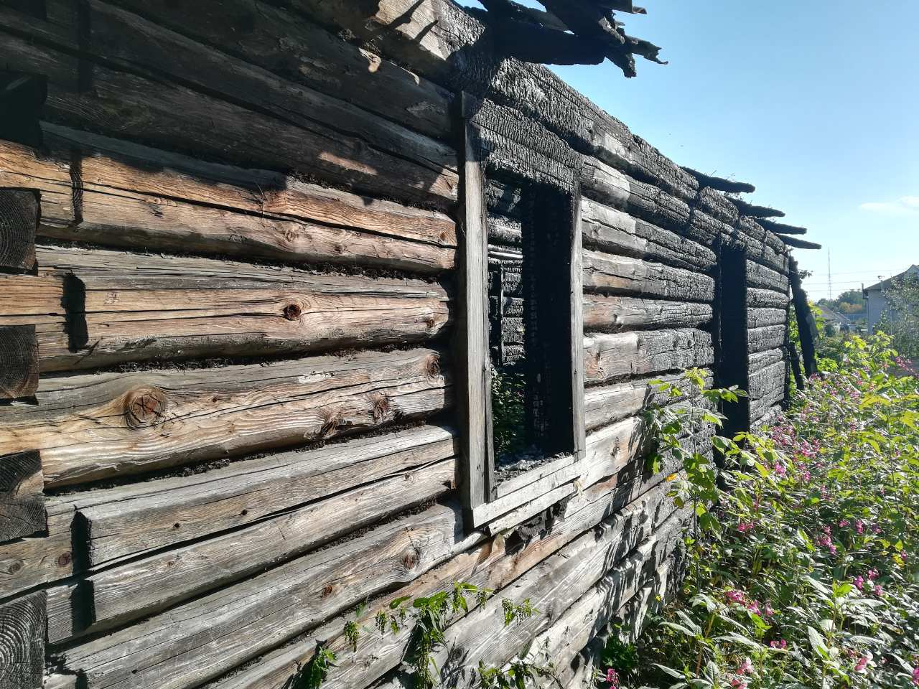

Место нахождения жилого дома | г. Витебск, ул. Железнодорожная, д. 43
О сроке непроживания в жилом доме собственника | Более трех лет
Об уплате налога на недвижимость, земельного налога, внесении платы за жилищно-коммунальные услуги, возмещении расходов на электроэнергию, выполнении требований законодательства об обязательном страховании строений, принадлежащих гражданам | Оплаты не производились более трех лет
Размеры жилого дома, а также его площади (при наличии сведений о ней) | Общая площадь 32,3 кв.м, установить фактические размеры на местности не представилось возможным
Дата ввода в эксплуатацию жилого дома (при наличии таких сведений) | Дом не принимался в эксплуатацию
Материал стен | Бревенчатые.
Этажность | Одноэтажный
Подземная этажность (при наличии таких сведений) | Отсутствует
Составные части и принадлежности жилого дома, в том числе хозяйственные и иных постройках, и степень их износа | 2 сарая (практически разрушены)
Нахождение жилого дома в аварийном состоянии или угрозе его обвала, включая информацию о том, является ли это следствием чрезвычайных ситуаций природного и техногенного характера, боевых действий и актов терроризма | Аварийный, существует угроза обвала, не является следствием чрезвычайных ситуаций природного и техногенного характера, боевых действий и актов терроризма
Земельный участок, в том числе о его площадь, вид права, на котором земельный участок предоставлен, ограничения (обременения) прав на него (при наличии таких сведений) | Нет сведений
Иные сведения при необходимости | Заявление о дальнейшем использовании земельного участка и капитального строения в администрацию Железнодорожного района г.Витебска не поступало.
Дата включения в реестр ветхих домов | 23.08.2019
Место нахождения жилого дома |  |  |  | г. Витебск, ул. Железнодорожная, д. 48
О сроке непроживания в жилом доме собственника |  |  |  | Более трех лет
Об уплате налога на недвижимость, земельного налога, внесении платы за жилищно-коммунальные услуги, возмещении расходов на электроэнергию, выполнении требований законодательства об обязательном страховании строений, принадлежащих гражданам |  |  |  | Оплаты не производились более трех лет
Размеры жилого дома, а также его площади (при наличии сведений о ней) |  |  |  | Размеры около 6 м х 5,5 кв.м  Общая площадь 31,7 кв.м
Дата ввода в эксплуатацию жилого дома (при наличии таких сведений) |  |  |  | Ориентировочно 1953 год
Материал стен |  |  |  | Бревенчатые.
Этажность |  |  |  | Одноэтажный
Подземная этажность (при наличии таких сведений) |  |  |  | Отсутствует
Составные части и принадлежности жилого дома, в том числе хозяйственные и иных постройках, и степень их износа |  |  |  | Дощатый туалет, металлическое сооружение типа «бытовка»
Нахождение жилого дома в аварийном состоянии или угрозе его обвала, включая информацию о том, является ли это следствием чрезвычайных ситуаций природного и техногенного характера, боевых действий и актов терроризма |  |  |  | Аварийный, после пожара,кровля отсутствует, существует угроза обвала, строение повреждено огнем, частично отсутствует кровля и стены, пожар произошел 22.09.2015, не является следствием чрезвычайных ситуаций природного и техногенного характера, боевых действий и актов терроризма
Земельный участок, в том числе о его площадь, вид права, на котором земельный участок предоставлен, ограничения (обременения) прав на него (при наличии таких сведений) |  |  |  | Нет сведений
Иные сведения при необходимости |  |  |  | Заявление о дальнейшем использовании земельного участка и капитального строения в администрацию Железнодорожного района г.Витебска не поступало.
Дата включения в реестр ветхих домов |  |  |  | 23.08.2019
Место нахождения жилого дома |  | г. Витебск, ул. Титова, д. 61
Лица, которым этот дом принадлежит на праве собственности, в том числе наследниках, принявших наследство, но не оформивших права на жилой дом в установленном законодательством порядке (далее, если не предусмотрено иное, – наследники), хозяйственного ведения или оперативного управления, иных лицах, имеющих право владения и пользования этим домом (при наличии сведений о них) |  | Собственники:  Баранова Полина Сергеевна  Гусарова Надежда Сергеевна  Гусаров Сергей Сергеевич
О сроке непроживания в жилом доме собственника |  | Более трех лет
Об уплате налога на недвижимость, земельного налога, внесении платы за жилищно-коммунальные услуги, возмещении расходов на электроэнергию, выполнении требований законодательства об обязательном страховании строений, принадлежащих гражданам |  | Оплаты не производились более трех лет
Размеры жилого дома, а также его площади (при наличии сведений о ней) |  | Размеры около 10 м х 6,2 м.  Общая площадь 60,8 кв.м
Дата ввода в эксплуатацию жилого дома (при наличии таких сведений) |  | Дом не принимался в эксплуатацию
Материал стен |  | Бревенчатые.
Этажность |  | Одноэтажный
Подземная этажность (при наличии таких сведений) |  | Отсутствует
Составные части и принадлежности жилого дома, в том числе хозяйственные и иных постройках, и степень их износа |  | Сени, сарай, уборная, высокая степень износа
Нахождение жилого дома в аварийном состоянии или угрозе его обвала, включая информацию о том, является ли это следствием чрезвычайных ситуаций природного и техногенного характера, боевых действий и актов терроризма |  | Аварийный, существует угроза обвала, не является следствием чрезвычайных ситуаций природного и техногенного характера, боевых действий и актов терроризма
Земельный участок, в том числе о его площадь, вид права, на котором земельный участок предоставлен, ограничения (обременения) прав на него (при наличии таких сведений) |  | Нет сведений
Иные сведения при необходимости |  | Заявление о дальнейшем использовании земельного участка и капитального строения в администрацию Железнодорожного района г.Витебска не поступало.
Дата включения в реестр ветхих домов |  | 23.08.2019
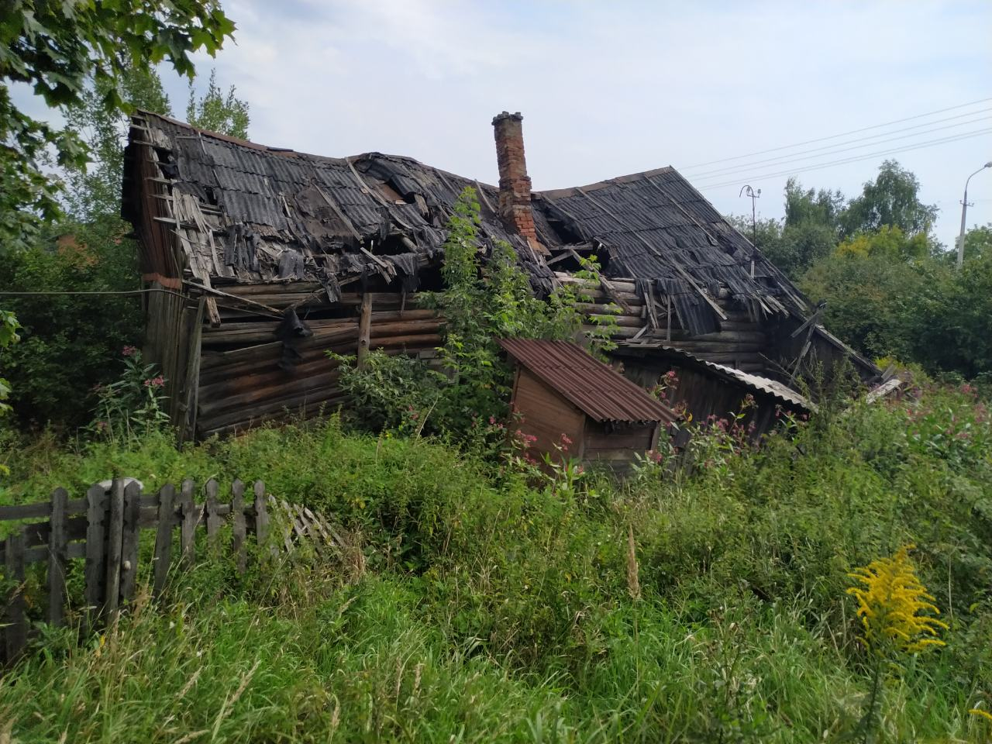
Место нахождения жилого дома |  |  | г. Витебск, ул. 1-я Сенненская, д. 21
Лица, которым этот дом принадлежит на праве собственности, в том числе наследниках, принявших наследство, но не оформивших права на жилой дом в установленном законодательством порядке (далее, если не предусмотрено иное, – наследники), хозяйственного ведения или оперативного управления, иных лицах, имеющих право владения и пользования этим домом (при наличии сведений о них) |  |  | В жилом доме зарегистрированы:  Арсентьев А.Н.  Арсентьев В.Н.
О сроке непроживания в жилом доме собственника |  |  | Более трех лет
Об уплате налога на недвижимость, земельного налога, внесении платы за жилищно-коммунальные услуги, возмещении расходов на электроэнергию, выполнении требований законодательства об обязательном страховании строений, принадлежащих гражданам |  |  | Оплаты не производились более трех лет
Размеры жилого дома, а также его площади (при наличии сведений о ней) |  |  | Сведения о площади отсутствуют
Дата ввода в эксплуатацию жилого дома (при наличии таких сведений) |  |  | Дом не принимался в эксплуатацию
Материал стен |  |  | Бревенчатые, обложен кирпичом
Этажность |  |  | Одноэтажный
Подземная этажность (при наличии таких сведений) |  |  | Отсутствует
Составные части и принадлежности жилого дома, в том числе хозяйственные и иных постройках, и степень их износа |  |  | Хозяйственная постройка на участке полуразрушена
Нахождение жилого дома в аварийном состоянии или угрозе его обвала, включая информацию о том, является ли это следствием чрезвычайных ситуаций природного и техногенного характера, боевых действий и актов терроризма |  |  | Аварийный, существует угроза обвала, не является следствием чрезвычайных ситуаций природного и техногенного характера, боевых действий и актов терроризма
Земельный участок, в том числе о его площадь, вид права, на котором земельный участок предоставлен, ограничения (обременения) прав на него (при наличии таких сведений) |  |  | Нет сведений
Иные сведения при необходимости |  |  | Арсентьев А.Н. и Арсентьев В.Н. находятся в местах лишения свободы, заявляют о намерении оформить указанный дом на свое имя
Дата включения в реестр ветхих домов |  |  | 23.08.2019
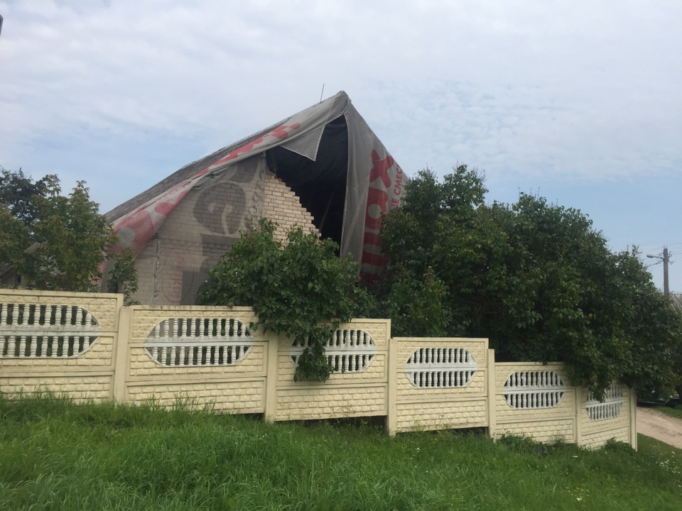

Место нахождения жилого дома | г. Витебск,  ул. 1-я Новоостровенская, д. 9
Лица, которым этот дом принадлежит на праве собственности, в том числе наследниках, принявших наследство, но не оформивших права на жилой дом в установленном законодательством порядке (далее, если не предусмотрено иное, – наследники), хозяйственного ведения или оперативного управления, иных лицах, имеющих право владения и пользования этим домом (при наличии сведений о них) | Собственник:  Панченко М.А.
О сроке непроживания в жилом доме собственника | Более трех лет
Об уплате налога на недвижимость, земельного налога, внесении платы за жилищно-коммунальные услуги, возмещении расходов на электроэнергию, выполнении требований законодательства об обязательном страховании строений, принадлежащих гражданам | Оплаты не производились более трех лет
Размеры жилого дома, а также его площади (при наличии сведений о ней) | Жилая площадь 42,9 кв.м
Дата ввода в эксплуатацию жилого дома (при наличии таких сведений) | Ориентировочно 1985 год
Материал стен | Бревенчатый
Этажность | Одноэтажный
Подземная этажность (при наличии таких сведений) | Отсутствует
Составные части и принадлежности жилого дома, в том числе хозяйственные и иных постройках, и степень их износа | Пристройка дощатая
Нахождение жилого дома в аварийном состоянии или угрозе его обвала, включая информацию о том, является ли это следствием чрезвычайных ситуаций природного и техногенного характера, боевых действий и актов терроризма | Аварийный, существует угроза обвала, не является следствием чрезвычайных ситуаций природного и техногенного характера, боевых действий и актов терроризма
Земельный участок, в том числе о его площадь, вид права, на котором земельный участок предоставлен, ограничения (обременения) прав на него (при наличии таких сведений) | Нет сведений
Иные сведения при необходимости | Заявление о дальнейшем использовании земельного участка и капитального строения в администрацию Первомайского района г.Витебска не поступало.
Дата включения в реестр ветхих домов | 23.08.2019
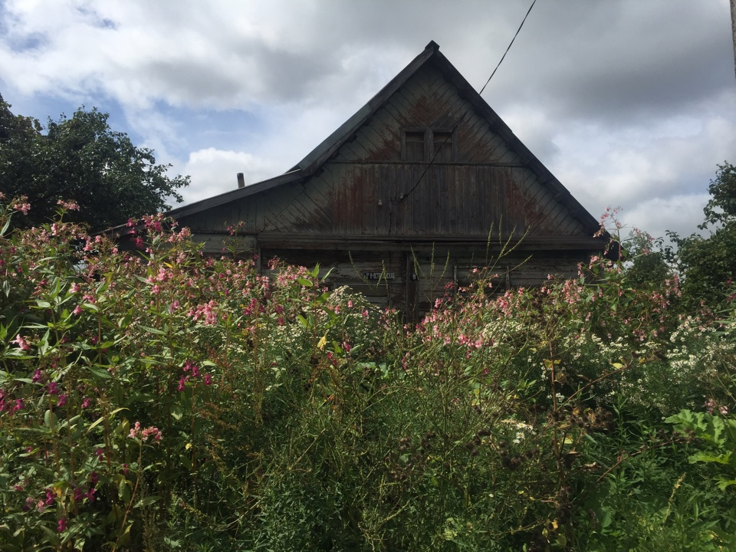

Место нахождения жилого дома | г. Витебск,  пер. Лесной, д. 11
Лица, которым этот дом принадлежит на праве собственности, в том числе наследниках, принявших наследство, но не оформивших права на жилой дом в установленном законодательством порядке (далее, если не предусмотрено иное, – наследники), хозяйственного ведения или оперативного управления, иных лицах, имеющих право владения и пользования этим домом (при наличии сведений о них) | Сведения отсутствуют
О сроке непроживания в жилом доме собственника | Более трех лет
Об уплате налога на недвижимость, земельного налога, внесении платы за жилищно-коммунальные услуги, возмещении расходов на электроэнергию, выполнении требований законодательства об обязательном страховании строений, принадлежащих гражданам | Оплаты не производились более трех лет
Размеры жилого дома, а также его площади (при наличии сведений о ней) | Ориентировочно 50 кв.м
Дата ввода в эксплуатацию жилого дома (при наличии таких сведений) | В эксплуатацию не вводился
Материал стен | Бревенчатый
Этажность | Одноэтажный
Подземная этажность (при наличии таких сведений) | Отсутствует
Составные части и принадлежности жилого дома, в том числе хозяйственные и иных постройках, и степень их износа | Отсутствуют
Нахождение жилого дома в аварийном состоянии или угрозе его обвала, включая информацию о том, является ли это следствием чрезвычайных ситуаций природного и техногенного характера, боевых действий и актов терроризма | Аварийный, существует угроза обвала, не является следствием чрезвычайных ситуаций природного и техногенного характера, боевых действий и актов терроризма
Земельный участок, в том числе о его площадь, вид права, на котором земельный участок предоставлен, ограничения (обременения) прав на него (при наличии таких сведений) | Нет сведений
Иные сведения при необходимости | Заявление о дальнейшем использовании земельного участка и капитального строения в администрацию Первомайского района г.Витебска не поступало.
Дата включения в реестр ветхих домов | 23.08.2019
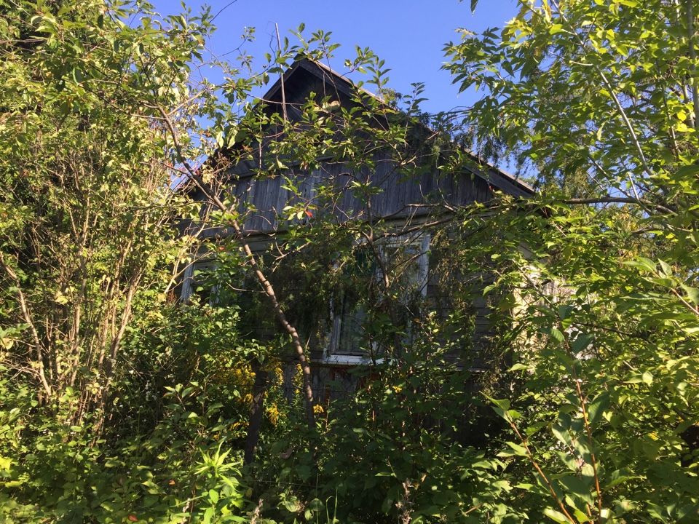

Место нахождения жилого дома | г. Витебск,  ул. Цаликова, д. 30
О сроке непроживания в жилом доме собственника | Более трех лет
Об уплате налога на недвижимость, земельного налога, внесении платы за жилищно-коммунальные услуги, возмещении расходов на электроэнергию, выполнении требований законодательства об обязательном страховании строений, принадлежащих гражданам | Оплаты не производились более трех лет
Размеры жилого дома, а также его площади (при наличии сведений о ней) | Ориентировочно 59,1 кв.м
Дата ввода в эксплуатацию жилого дома (при наличии таких сведений) | отсутствуют
Материал стен | Бревенчатый
Этажность | Одноэтажный
Подземная этажность (при наличии таких сведений) | Отсутствует
Составные части и принадлежности жилого дома, в том числе хозяйственные и иных постройках, и степень их износа | Пристройка, сарай
Нахождение жилого дома в аварийном состоянии или угрозе его обвала, включая информацию о том, является ли это следствием чрезвычайных ситуаций природного и техногенного характера, боевых действий и актов терроризма | Аварийный, существует угроза обвала, не является следствием чрезвычайных ситуаций природного и техногенного характера, боевых действий и актов терроризма
Земельный участок, в том числе о его площадь, вид права, на котором земельный участок предоставлен, ограничения (обременения) прав на него (при наличии таких сведений) | Нет сведений
Иные сведения при необходимости | Заявление о дальнейшем использовании земельного участка и капитального строения в администрацию Первомайского района г.Витебска не поступало.
Дата включения в реестр ветхих домов | 23.08.2019

Место нахождения жилого дома | г. Витебск,  пер. Парижской Коммуны, д. 12
О сроке непроживания в жилом доме собственника | Более трех лет
Об уплате налога на недвижимость, земельного налога, внесении платы за жилищно-коммунальные услуги, возмещении расходов на электроэнергию, выполнении требований законодательства об обязательном страховании строений, принадлежащих гражданам | Оплаты не производились более трех лет
Размеры жилого дома, а также его площади (при наличии сведений о ней) | Ориентировочно 46,4 кв.м
Дата ввода в эксплуатацию жилого дома (при наличии таких сведений) | В эксплуатацию не вводился
Материал стен | Бревенчатый
Этажность | Одноэтажный
Подземная этажность (при наличии таких сведений) | Отсутствует
Составные части и принадлежности жилого дома, в том числе хозяйственные и иных постройках, и степень их износа | Отсутствуют
Нахождение жилого дома в аварийном состоянии или угрозе его обвала, включая информацию о том, является ли это следствием чрезвычайных ситуаций природного и техногенного характера, боевых действий и актов терроризма | Аварийный, существует угроза обвала, не является следствием чрезвычайных ситуаций природного и техногенного характера, боевых действий и актов терроризма
Земельный участок, в том числе о его площадь, вид права, на котором земельный участок предоставлен, ограничения (обременения) прав на него (при наличии таких сведений) | Нет сведений
Иные сведения при необходимости | Заявление о дальнейшем использовании земельного участка и капитального строения в администрацию Первомайского района г.Витебска не поступало.
Дата включения в реестр ветхих домов | 23.08.2019

Место нахождения жилого дома | г. Витебск,  ул. 1-я Прядильная, д. 55
О сроке непроживания в жилом доме собственника | Более трех лет
Об уплате налога на недвижимость, земельного налога, внесении платы за жилищно-коммунальные услуги, возмещении расходов на электроэнергию, выполнении требований законодательства об обязательном страховании строений, принадлежащих гражданам | Оплаты не производились более трех лет
Размеры жилого дома, а также его площади (при наличии сведений о ней) | Ориентировочно 37,9 кв.м
Дата ввода в эксплуатацию жилого дома (при наличии таких сведений) | Отсутствует
Материал стен | Шлакобетонный
Этажность | Одноэтажный
Подземная этажность (при наличии таких сведений) | Отсутствует
Составные части и принадлежности жилого дома, в том числе хозяйственные и иных постройках, и степень их износа | Сарай деревянный дощатый
Нахождение жилого дома в аварийном состоянии или угрозе его обвала, включая информацию о том, является ли это следствием чрезвычайных ситуаций природного и техногенного характера, боевых действий и актов терроризма | Аварийный, существует угроза обвала, длительное время не восстанавливается после пожара, не является следствием чрезвычайных ситуаций природного и техногенного характера, боевых действий и актов терроризма
Земельный участок, в том числе о его площадь, вид права, на котором земельный участок предоставлен, ограничения (обременения) прав на него (при наличии таких сведений) | Нет сведений
Иные сведения при необходимости | Заявление о дальнейшем использовании земельного участка и капитального строения в администрацию Первомайского района г.Витебска не поступало.
Дата включения в реестр ветхих домов | 23.08.2019

Место нахождения жилого дома | г. Витебск,  ул. 1-я Жлобинская, д. 38
Лица, которым этот дом принадлежит на праве собственности, в том числе наследниках, принявших наследство, но не оформивших права на жилой дом в установленном законодательством порядке (далее, если не предусмотрено иное, – наследники), хозяйственного ведения или оперативного управления, иных лицах, имеющих право владения и пользования этим домом (при наличии сведений о них) | Сведения отсутствуют
О сроке непроживания в жилом доме собственника | Более трех лет
Об уплате налога на недвижимость, земельного налога, внесении платы за жилищно-коммунальные услуги, возмещении расходов на электроэнергию, выполнении требований законодательства об обязательном страховании строений, принадлежащих гражданам | Оплаты не производились более трех лет
Размеры жилого дома, а также его площади (при наличии сведений о ней) | Сведения отсутствуют
Дата ввода в эксплуатацию жилого дома (при наличии таких сведений) | Отсутствует
Материал стен | Деревянный
Этажность | Одноэтажный
Подземная этажность (при наличии таких сведений) | Отсутствует
Составные части и принадлежности жилого дома, в том числе хозяйственные и иных постройках, и степень их износа | Отсутствуют
Нахождение жилого дома в аварийном состоянии или угрозе его обвала, включая информацию о том, является ли это следствием чрезвычайных ситуаций природного и техногенного характера, боевых действий и актов терроризма | Аварийный, существует угроза обвала, длительное время не восстанавливается после пожара, не является следствием чрезвычайных ситуаций природного и техногенного характера, боевых действий и актов терроризма
Земельный участок, в том числе о его площадь, вид права, на котором земельный участок предоставлен, ограничения (обременения) прав на него (при наличии таких сведений) | Нет сведений
Иные сведения при необходимости | Заявление о дальнейшем использовании земельного участка и капитального строения в администрацию Первомайского района г.Витебска не поступало.
Дата включения в реестр ветхих домов | 23.08.2019
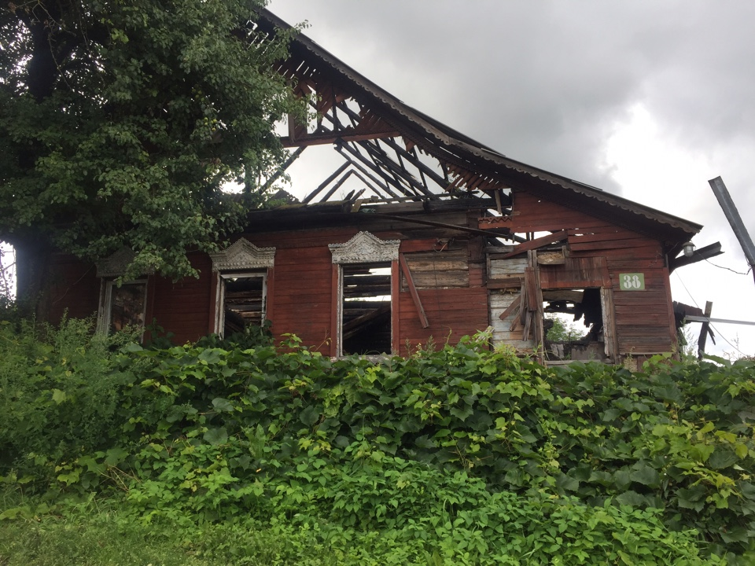

Место нахождения жилого дома | г. Витебск,  ул. 1-я Аксановская, д. 11
Лица, которым этот дом принадлежит на праве собственности, в том числе наследниках, принявших наследство, но не оформивших права на жилой дом в установленном законодательством порядке (далее, если не предусмотрено иное, – наследники), хозяйственного ведения или оперативного управления, иных лицах, имеющих право владения и пользования этим домом (при наличии сведений о них) | Сведения отсутствуют
О сроке непроживания в жилом доме собственника | Более трех лет
Об уплате налога на недвижимость, земельного налога, внесении платы за жилищно-коммунальные услуги, возмещении расходов на электроэнергию, выполнении требований законодательства об обязательном страховании строений, принадлежащих гражданам | Оплаты не производились более трех лет
Размеры жилого дома, а также его площади (при наличии сведений о ней) | Около 40 кв.м
Дата ввода в эксплуатацию жилого дома (при наличии таких сведений) | Отсутствует
Материал стен | Шлакобетонный
Этажность | Одноэтажный
Подземная этажность (при наличии таких сведений) | Отсутствует
Составные части и принадлежности жилого дома, в том числе хозяйственные и иных постройках, и степень их износа | Отсутствуют
Нахождение жилого дома в аварийном состоянии или угрозе его обвала, включая информацию о том, является ли это следствием чрезвычайных ситуаций природного и техногенного характера, боевых действий и актов терроризма | Аварийный, существует угроза обвала, не является следствием чрезвычайных ситуаций природного и техногенного характера, боевых действий и актов терроризма
Земельный участок, в том числе о его площадь, вид права, на котором земельный участок предоставлен, ограничения (обременения) прав на него (при наличии таких сведений) | Нет сведений
Иные сведения при необходимости | Заявление о дальнейшем использовании земельного участка и капитального строения в администрацию Первомайского района г.Витебска не поступало.
Дата включения в реестр ветхих домов | 23.08.2019
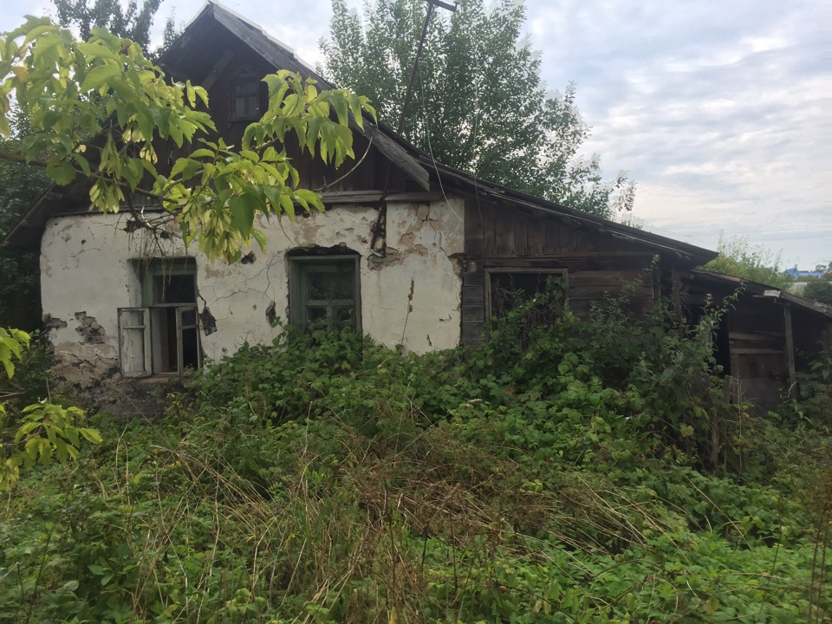

Место нахождения жилого дома | г. Витебск,  пер. 2-й Бороникский, д. 2
О сроке непроживания в жилом доме собственника | Более трех лет
Об уплате налога на недвижимость, земельного налога, внесении платы за жилищно-коммунальные услуги, возмещении расходов на электроэнергию, выполнении требований законодательства об обязательном страховании строений, принадлежащих гражданам | Оплаты не производились более трех лет
Размеры жилого дома, а также его площади (при наличии сведений о ней) | 54,8 кв.м
Дата ввода в эксплуатацию жилого дома (при наличии таких сведений) | Отсутствует
Материал стен | Деревянный
Этажность | Одноэтажный
Подземная этажность (при наличии таких сведений) | Отсутствует
Составные части и принадлежности жилого дома, в том числе хозяйственные и иных постройках, и степень их износа | Жилая пристройка, сени, два сарая
Нахождение жилого дома в аварийном состоянии или угрозе его обвала, включая информацию о том, является ли это следствием чрезвычайных ситуаций природного и техногенного характера, боевых действий и актов терроризма | Аварийный, существует угроза обвала, не является следствием чрезвычайных ситуаций природного и техногенного характера, боевых действий и актов терроризма
Земельный участок, в том числе о его площадь, вид права, на котором земельный участок предоставлен, ограничения (обременения) прав на него (при наличии таких сведений) | Нет сведений
Иные сведения при необходимости | Заявление о дальнейшем использовании земельного участка и капитального строения в администрацию Первомайского района г.Витебска не поступало.
Дата включения в реестр ветхих домов | 23.08.2019

Место нахождения жилого дома | г. Витебск,  пер. 2-й Бороникский, д. 19
Лица, которым этот дом принадлежит на праве собственности, в том числе наследниках, принявших наследство, но не оформивших права на жилой дом в установленном законодательством порядке (далее, если не предусмотрено иное, – наследники), хозяйственного ведения или оперативного управления, иных лицах, имеющих право владения и пользования этим домом (при наличии сведений о них) | Сведения отсутствуют
О сроке непроживания в жилом доме собственника | Более трех лет
Об уплате налога на недвижимость, земельного налога, внесении платы за жилищно-коммунальные услуги, возмещении расходов на электроэнергию, выполнении требований законодательства об обязательном страховании строений, принадлежащих гражданам | Оплаты не производились более трех лет
Размеры жилого дома, а также его площади (при наличии сведений о ней) | 40 кв.м
Дата ввода в эксплуатацию жилого дома (при наличии таких сведений) | Отсутствует
Материал стен | Деревянный
Этажность | Одноэтажный
Подземная этажность (при наличии таких сведений) | Отсутствует
Составные части и принадлежности жилого дома, в том числе хозяйственные и иных постройках, и степень их износа | Дощатая пристройка
Нахождение жилого дома в аварийном состоянии или угрозе его обвала, включая информацию о том, является ли это следствием чрезвычайных ситуаций природного и техногенного характера, боевых действий и актов терроризма | Аварийный, существует угроза обвала, не является следствием чрезвычайных ситуаций природного и техногенного характера, боевых действий и актов терроризма
Земельный участок, в том числе о его площадь, вид права, на котором земельный участок предоставлен, ограничения (обременения) прав на него (при наличии таких сведений) | Нет сведений
Иные сведения при необходимости | Заявление о дальнейшем использовании земельного участка и капитального строения в администрацию Первомайского района г.Витебска не поступало.
Дата включения в реестр ветхих домов | 23.08.2019
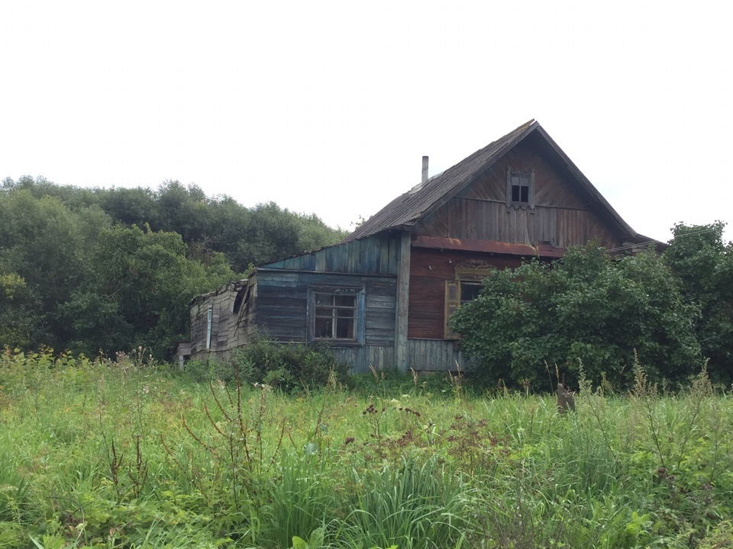

Место нахождения жилого дома | г. Витебск,  ул. Огородная, д. 23
Лица, которым этот дом принадлежит на праве собственности, в том числе наследниках, принявших наследство, но не оформивших права на жилой дом в установленном законодательством порядке (далее, если не предусмотрено иное, – наследники), хозяйственного ведения или оперативного управления, иных лицах, имеющих право владения и пользования этим домом (при наличии сведений о них) | Сведения отсутствуют
О сроке непроживания в жилом доме собственника | Более трех лет
Об уплате налога на недвижимость, земельного налога, внесении платы за жилищно-коммунальные услуги, возмещении расходов на электроэнергию, выполнении требований законодательства об обязательном страховании строений, принадлежащих гражданам | Оплаты не производились более трех лет
Размеры жилого дома, а также его площади (при наличии сведений о ней) | 45 кв.м
Дата ввода в эксплуатацию жилого дома (при наличии таких сведений) | Отсутствует
Материал стен | Деревянный
Этажность | Одноэтажный
Подземная этажность (при наличии таких сведений) | Отсутствует
Составные части и принадлежности жилого дома, в том числе хозяйственные и иных постройках, и степень их износа | Дощатая пристройка
Нахождение жилого дома в аварийном состоянии или угрозе его обвала, включая информацию о том, является ли это следствием чрезвычайных ситуаций природного и техногенного характера, боевых действий и актов терроризма | Аварийный, существует угроза обвала, не является следствием чрезвычайных ситуаций природного и техногенного характера, боевых действий и актов терроризма
Земельный участок, в том числе о его площадь, вид права, на котором земельный участок предоставлен, ограничения (обременения) прав на него (при наличии таких сведений) | Нет сведений
Иные сведения при необходимости | Заявление о дальнейшем использовании земельного участка и капитального строения в администрацию Первомайского района г.Витебска не поступало.
Дата включения в реестр ветхих домов | 23.08.2019
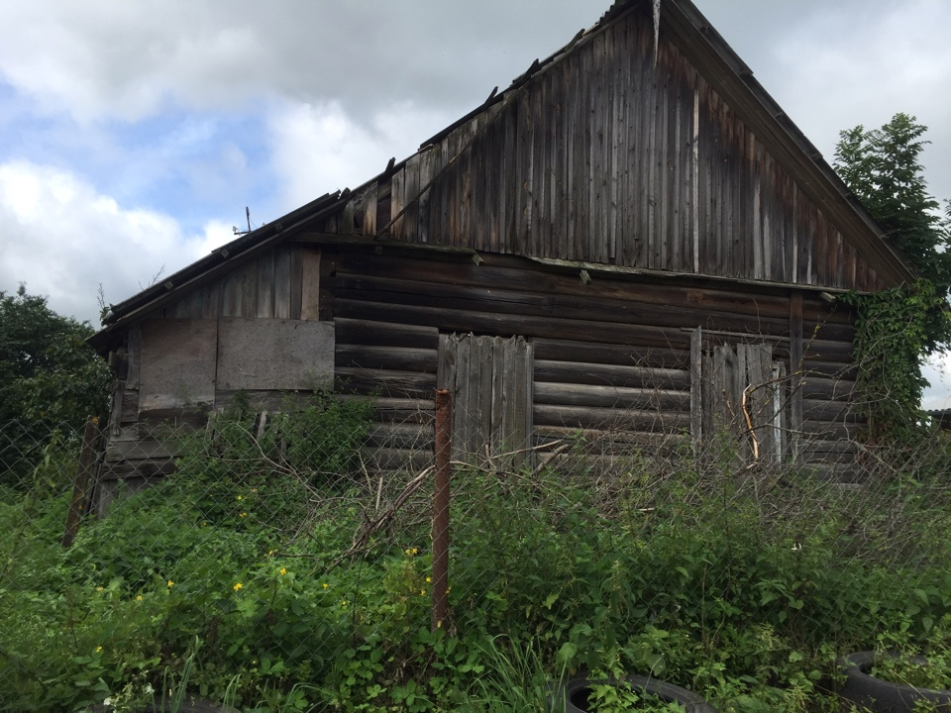

Место нахождения жилого дома | г. Витебск,  ул. Бороникская, д. 14
О сроке непроживания в жилом доме собственника | Более трех лет
Об уплате налога на недвижимость, земельного налога, внесении платы за жилищно-коммунальные услуги, возмещении расходов на электроэнергию, выполнении требований законодательства об обязательном страховании строений, принадлежащих гражданам | Оплаты не производились более трех лет
Размеры жилого дома, а также его площади (при наличии сведений о ней) | 49,2 кв.м
Дата ввода в эксплуатацию жилого дома (при наличии таких сведений) | Отсутствует
Материал стен | Деревянный
Этажность | Одноэтажный
Подземная этажность (при наличии таких сведений) | Отсутствует
Составные части и принадлежности жилого дома, в том числе хозяйственные и иных постройках, и степень их износа | Пристройка, гараж, баня, хозпостройки
Нахождение жилого дома в аварийном состоянии или угрозе его обвала, включая информацию о том, является ли это следствием чрезвычайных ситуаций природного и техногенного характера, боевых действий и актов терроризма | Аварийный, существует угроза обвала, длительное время не восстанавливается после пожара, не является следствием чрезвычайных ситуаций природного и техногенного характера, боевых действий и актов терроризма
Земельный участок, в том числе о его площадь, вид права, на котором земельный участок предоставлен, ограничения (обременения) прав на него (при наличии таких сведений) | Нет сведений
Иные сведения при необходимости | Заявление о дальнейшем использовании земельного участка и капитального строения в администрацию Первомайского района г.Витебска не поступало.
Дата включения в реестр ветхих домов | 23.08.2019

Место нахождения жилого дома | г. Витебск,  ул. 3-я Крупской, д. 35
Лица, которым этот дом принадлежит на праве собственности, в том числе наследниках, принявших наследство, но не оформивших права на жилой дом в установленном законодательством порядке (далее, если не предусмотрено иное, – наследники), хозяйственного ведения или оперативного управления, иных лицах, имеющих право владения и пользования этим домом (при наличии сведений о них) | Сведения отсутствуют
О сроке непроживания в жилом доме собственника | Более трех лет
Об уплате налога на недвижимость, земельного налога, внесении платы за жилищно-коммунальные услуги, возмещении расходов на электроэнергию, выполнении требований законодательства об обязательном страховании строений, принадлежащих гражданам | Оплаты не производились более трех лет
Размеры жилого дома, а также его площади (при наличии сведений о ней) | Ориентировочно 35-40 кв.м
Дата ввода в эксплуатацию жилого дома (при наличии таких сведений) | Отсутствует
Материал стен | Деревянный
Этажность | Одноэтажный
Подземная этажность (при наличии таких сведений) | Отсутствует
Составные части и принадлежности жилого дома, в том числе хозяйственные и иных постройках, и степень их износа | Отсутствуют
Нахождение жилого дома в аварийном состоянии или угрозе его обвала, включая информацию о том, является ли это следствием чрезвычайных ситуаций природного и техногенного характера, боевых действий и актов терроризма | Аварийный, существует угроза обвала, длительное время не восстанавливается после пожара, не является следствием чрезвычайных ситуаций природного и техногенного характера, боевых действий и актов терроризма
Земельный участок, в том числе о его площадь, вид права, на котором земельный участок предоставлен, ограничения (обременения) прав на него (при наличии таких сведений) | Нет сведений
Иные сведения при необходимости | Заявление о дальнейшем использовании земельного участка и капитального строения в администрацию Первомайского района г.Витебска не поступало.
Дата включения в реестр ветхих домов | 23.08.2019
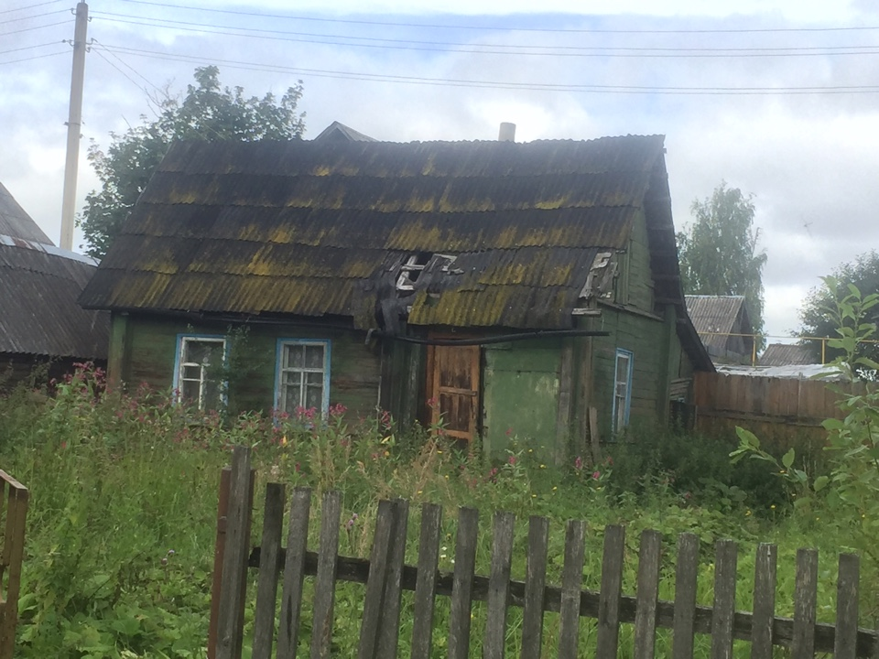

Место нахождения жилого дома | г. Витебск,  ул. Сенненская, д. 9
О сроке непроживания в жилом доме собственника | Более трех лет
Об уплате налога на недвижимость, земельного налога, внесении платы за жилищно-коммунальные услуги, возмещении расходов на электроэнергию, выполнении требований законодательства об обязательном страховании строений, принадлежащих гражданам | Оплаты не производились более трех лет
Размеры жилого дома, а также его площади (при наличии сведений о ней) | Ориентировочно 40 кв.м
Дата ввода в эксплуатацию жилого дома (при наличии таких сведений) | Отсутствует
Материал стен | Деревянный
Этажность | Одноэтажный
Подземная этажность (при наличии таких сведений) | Отсутствует
Составные части и принадлежности жилого дома, в том числе хозяйственные и иных постройках, и степень их износа | Отсутствуют
Нахождение жилого дома в аварийном состоянии или угрозе его обвала, включая информацию о том, является ли это следствием чрезвычайных ситуаций природного и техногенного характера, боевых действий и актов терроризма | Аварийный, существует угроза обвала, не является следствием чрезвычайных ситуаций природного и техногенного характера, боевых действий и актов терроризма
Земельный участок, в том числе о его площадь, вид права, на котором земельный участок предоставлен, ограничения (обременения) прав на него (при наличии таких сведений) | Нет сведений
Иные сведения при необходимости | Заявление о дальнейшем использовании земельного участка и капитального строения в администрацию Первомайского района г.Витебска не поступало.
Дата включения в реестр ветхих домов | 23.08.2019

Место нахождения жилого дома | г. Витебск,  ул. 1-я Островенская, д. 30
О сроке непроживания в жилом доме собственника | Более трех лет
Об уплате налога на недвижимость, земельного налога, внесении платы за жилищно-коммунальные услуги, возмещении расходов на электроэнергию, выполнении требований законодательства об обязательном страховании строений, принадлежащих гражданам | Оплаты не производились более трех лет
Размеры жилого дома, а также его площади (при наличии сведений о ней) | 35,8 кв.м
Дата ввода в эксплуатацию жилого дома (при наличии таких сведений) | Отсутствует
Материал стен | Деревянный
Этажность | Одноэтажный
Подземная этажность (при наличии таких сведений) | Отсутствует
Составные части и принадлежности жилого дома, в том числе хозяйственные и иных постройках, и степень их износа | Отсутствуют
Нахождение жилого дома в аварийном состоянии или угрозе его обвала, включая информацию о том, является ли это следствием чрезвычайных ситуаций природного и техногенного характера, боевых действий и актов терроризма | Аварийный, существует угроза обвала, не является следствием чрезвычайных ситуаций природного и техногенного характера, боевых действий и актов терроризма
Земельный участок, в том числе о его площадь, вид права, на котором земельный участок предоставлен, ограничения (обременения) прав на него (при наличии таких сведений) | Нет сведений
Иные сведения при необходимости | Заявление о дальнейшем использовании земельного участка и капитального строения в администрацию Первомайского района г.Витебска не поступало.
Дата включения в реестр ветхих домов | 23.08.2019

Место нахождения жилого дома | г. Витебск,  ул. 1-я Островенская, д. 32
Лица, которым этот дом принадлежит на праве собственности, в том числе наследниках, принявших наследство, но не оформивших права на жилой дом в установленном законодательством порядке (далее, если не предусмотрено иное, – наследники), хозяйственного ведения или оперативного управления, иных лицах, имеющих право владения и пользования этим домом (при наличии сведений о них) | Потемкин А.В.
О сроке непроживания в жилом доме собственника | Более трех лет
Об уплате налога на недвижимость, земельного налога, внесении платы за жилищно-коммунальные услуги, возмещении расходов на электроэнергию, выполнении требований законодательства об обязательном страховании строений, принадлежащих гражданам | Оплаты не производились более трех лет
Размеры жилого дома, а также его площади (при наличии сведений о ней) | 54 кв.м
Дата ввода в эксплуатацию жилого дома (при наличии таких сведений) | Отсутствует
Материал стен | Деревянный
Этажность | Одноэтажный
Подземная этажность (при наличии таких сведений) | Отсутствует
Составные части и принадлежности жилого дома, в том числе хозяйственные и иных постройках, и степень их износа | Пристройка (сени), сарай, уборная
Нахождение жилого дома в аварийном состоянии или угрозе его обвала, включая информацию о том, является ли это следствием чрезвычайных ситуаций природного и техногенного характера, боевых действий и актов терроризма | Аварийный, существует угроза обвала, не является следствием чрезвычайных ситуаций природного и техногенного характера, боевых действий и актов терроризма
Земельный участок, в том числе о его площадь, вид права, на котором земельный участок предоставлен, ограничения (обременения) прав на него (при наличии таких сведений) | Нет сведений
Иные сведения при необходимости | Заявление о дальнейшем использовании земельного участка и капитального строения в администрацию Первомайского района г.Витебска не поступало.
Дата включения в реестр ветхих домов | 23.08.2019
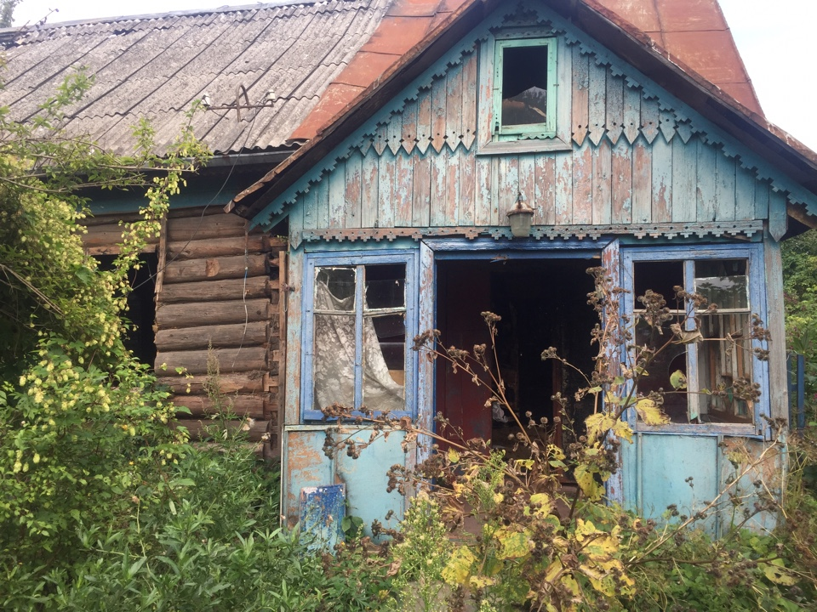

Место нахождения жилого дома | г. Витебск,  ул. Ореховская, д. 12
Лица, которым этот дом принадлежит на праве собственности, в том числе наследниках, принявших наследство, но не оформивших права на жилой дом в установленном законодательством порядке (далее, если не предусмотрено иное, – наследники), хозяйственного ведения или оперативного управления, иных лицах, имеющих право владения и пользования этим домом (при наличии сведений о них) | Сведения отсутствуют
О сроке непроживания в жилом доме собственника | Более трех лет
Об уплате налога на недвижимость, земельного налога, внесении платы за жилищно-коммунальные услуги, возмещении расходов на электроэнергию, выполнении требований законодательства об обязательном страховании строений, принадлежащих гражданам | Оплаты не производились более трех лет
Размеры жилого дома, а также его площади (при наличии сведений о ней) | Ориентировочно 30 кв.м
Дата ввода в эксплуатацию жилого дома (при наличии таких сведений) | Отсутствует
Материал стен | Деревянный
Этажность | Одноэтажный
Подземная этажность (при наличии таких сведений) | Отсутствует
Составные части и принадлежности жилого дома, в том числе хозяйственные и иных постройках, и степень их износа | Хозяйственные постройки
Нахождение жилого дома в аварийном состоянии или угрозе его обвала, включая информацию о том, является ли это следствием чрезвычайных ситуаций природного и техногенного характера, боевых действий и актов терроризма | Аварийный, существует угроза обвала, не является следствием чрезвычайных ситуаций природного и техногенного характера, боевых действий и актов терроризма
Земельный участок, в том числе о его площадь, вид права, на котором земельный участок предоставлен, ограничения (обременения) прав на него (при наличии таких сведений) | Нет сведений
Иные сведения при необходимости | Заявление о дальнейшем использовании земельного участка и капитального строения в администрацию Первомайского района г.Витебска не поступало.
Дата включения в реестр ветхих домов | 23.08.2019
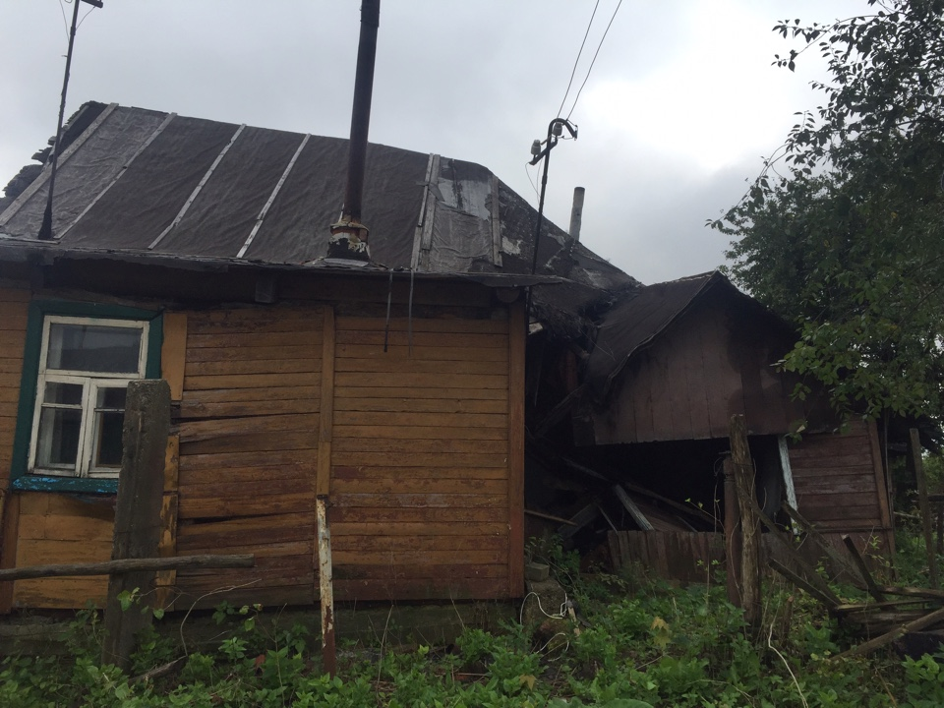

Место нахождения жилого дома | г. Витебск,  ул. 6-я Социалитическая, д. 7
О сроке непроживания в жилом доме собственника | Более трех лет
Об уплате налога на недвижимость, земельного налога, внесении платы за жилищно-коммунальные услуги, возмещении расходов на электроэнергию, выполнении требований законодательства об обязательном страховании строений, принадлежащих гражданам | Оплаты не производились более трех лет
Размеры жилого дома, а также его площади (при наличии сведений о ней) | 54,4 кв.м
Дата ввода в эксплуатацию жилого дома (при наличии таких сведений) | Отсутствует
Материал стен | Деревянный
Этажность | Одноэтажный
Подземная этажность (при наличии таких сведений) | Отсутствует
Составные части и принадлежности жилого дома, в том числе хозяйственные и иных постройках, и степень их износа | Отсутствуют
Нахождение жилого дома в аварийном состоянии или угрозе его обвала, включая информацию о том, является ли это следствием чрезвычайных ситуаций природного и техногенного характера, боевых действий и актов терроризма | Аварийный, существует угроза обвала, не является следствием чрезвычайных ситуаций природного и техногенного характера, боевых действий и актов терроризма
Земельный участок, в том числе о его площадь, вид права, на котором земельный участок предоставлен, ограничения (обременения) прав на него (при наличии таких сведений) | Нет сведений
Иные сведения при необходимости | Заявление о дальнейшем использовании земельного участка и капитального строения в администрацию Первомайского района г.Витебска не поступало.
Дата включения в реестр ветхих домов | 23.08.2019

г. Витебск,
ул. 6-я Социалитическая, д. 11
Лица, которым этот дом принадлежит на праве собственности, в том числе наследниках, принявших наследство, но не оформивших права на жилой дом в установленном законодательством порядке (далее, если не предусмотрено иное, – наследники), хозяйственного ведения или оперативного управления, иных лицах, имеющих право владения и пользования этим домом (при наличии сведений о них) | Сведения отсутствуют
О сроке непроживания в жилом доме собственника | Более трех лет
Об уплате налога на недвижимость, земельного налога, внесении платы за жилищно-коммунальные услуги, возмещении расходов на электроэнергию, выполнении требований законодательства об обязательном страховании строений, принадлежащих гражданам | Оплаты не производились более трех лет
Размеры жилого дома, а также его площади (при наличии сведений о ней) | 60 кв.м
Дата ввода в эксплуатацию жилого дома (при наличии таких сведений) | Отсутствует
Материал стен | Деревянный
Этажность | Одноэтажный
Подземная этажность (при наличии таких сведений) | Отсутствует
Составные части и принадлежности жилого дома, в том числе хозяйственные и иных постройках, и степень их износа | Отсутствуют
Нахождение жилого дома в аварийном состоянии или угрозе его обвала, включая информацию о том, является ли это следствием чрезвычайных ситуаций природного и техногенного характера, боевых действий и актов терроризма | Аварийный, существует угроза обвала, не является следствием чрезвычайных ситуаций природного и техногенного характера, боевых действий и актов терроризма
Земельный участок, в том числе о его площадь, вид права, на котором земельный участок предоставлен, ограничения (обременения) прав на него (при наличии таких сведений) | Нет сведений
Иные сведения при необходимости | Заявление о дальнейшем использовании земельного участка и капитального строения в администрацию Первомайского района г.Витебска не поступало.
Дата включения в реестр ветхих домов | 23.08.2019
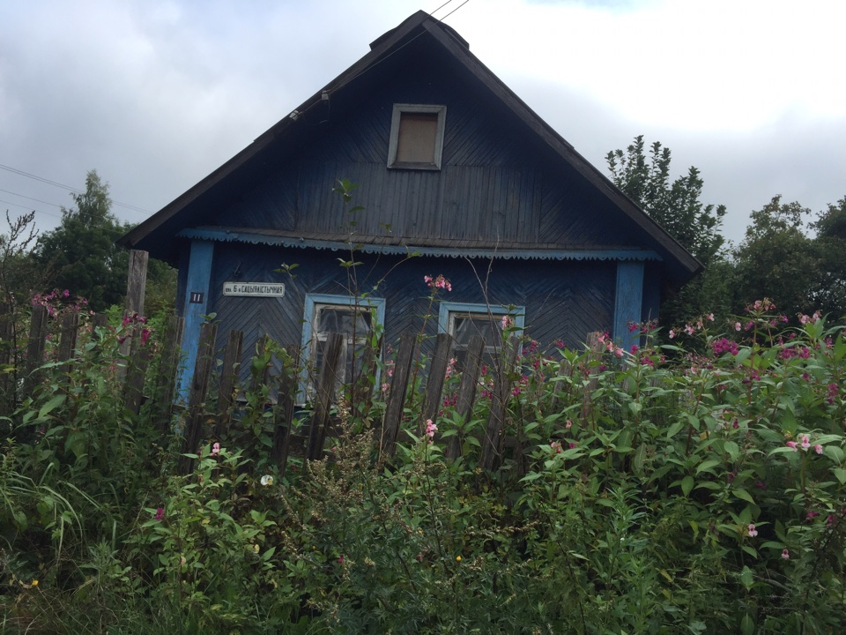

г. Витебск,
ул. Золотогорская, д. 72
О сроке непроживания в жилом доме собственника | Более трех лет
Об уплате налога на недвижимость, земельного налога, внесении платы за жилищно-коммунальные услуги, возмещении расходов на электроэнергию, выполнении требований законодательства об обязательном страховании строений, принадлежащих гражданам | Оплаты не производились более трех лет
Размеры жилого дома, а также его площади (при наличии сведений о ней) | 70,7 кв.м
Дата ввода в эксплуатацию жилого дома (при наличии таких сведений) | Отсутствует
Материал стен | Деревянный
Этажность | Одноэтажный
Подземная этажность (при наличии таких сведений) | Отсутствует
Составные части и принадлежности жилого дома, в том числе хозяйственные и иных постройках, и степень их износа | Пристройка, 3 хозяйственные постройки, гараж, уборная
Нахождение жилого дома в аварийном состоянии или угрозе его обвала, включая информацию о том, является ли это следствием чрезвычайных ситуаций природного и техногенного характера, боевых действий и актов терроризма | Аварийный, существует угроза обвала, не является следствием чрезвычайных ситуаций природного и техногенного характера, боевых действий и актов терроризма
Земельный участок, в том числе о его площадь, вид права, на котором земельный участок предоставлен, ограничения (обременения) прав на него (при наличии таких сведений) | Нет сведений
Иные сведения при необходимости | Заявление о дальнейшем использовании земельного участка и капитального строения в администрацию Первомайского района г.Витебска не поступало.
Дата включения в реестр ветхих домов | 23.08.2019

г. Витебск,
ул. Богдановича, д. 39
Лица, которым этот дом принадлежит на праве собственности, в том числе наследниках, принявших наследство, но не оформивших права на жилой дом в установленном законодательством порядке (далее, если не предусмотрено иное, – наследники), хозяйственного ведения или оперативного управления, иных лицах, имеющих право владения и пользования этим домом (при наличии сведений о них) | Сведения отсутствуют
О сроке непроживания в жилом доме собственника | Более трех лет
Об уплате налога на недвижимость, земельного налога, внесении платы за жилищно-коммунальные услуги, возмещении расходов на электроэнергию, выполнении требований законодательства об обязательном страховании строений, принадлежащих гражданам | Оплаты не производились более трех лет
Размеры жилого дома, а также его площади (при наличии сведений о ней) | 56 кв.м
Дата ввода в эксплуатацию жилого дома (при наличии таких сведений) | Отсутствует
Материал стен | Деревянный
Этажность | Одноэтажный
Подземная этажность (при наличии таких сведений) | Отсутствует
Составные части и принадлежности жилого дома, в том числе хозяйственные и иных постройках, и степень их износа | Гараж,сарай
Нахождение жилого дома в аварийном состоянии или угрозе его обвала, включая информацию о том, является ли это следствием чрезвычайных ситуаций природного и техногенного характера, боевых действий и актов терроризма | Аварийный, существует угроза обвала, не является следствием чрезвычайных ситуаций природного и техногенного характера, боевых действий и актов терроризма
Земельный участок, в том числе о его площадь, вид права, на котором земельный участок предоставлен, ограничения (обременения) прав на него (при наличии таких сведений) | Нет сведений
Иные сведения при необходимости | Заявление о дальнейшем использовании земельного участка и капитального строения в администрацию Первомайского района г.Витебска не поступало.
Дата включения в реестр ветхих домов | 23.08.2019
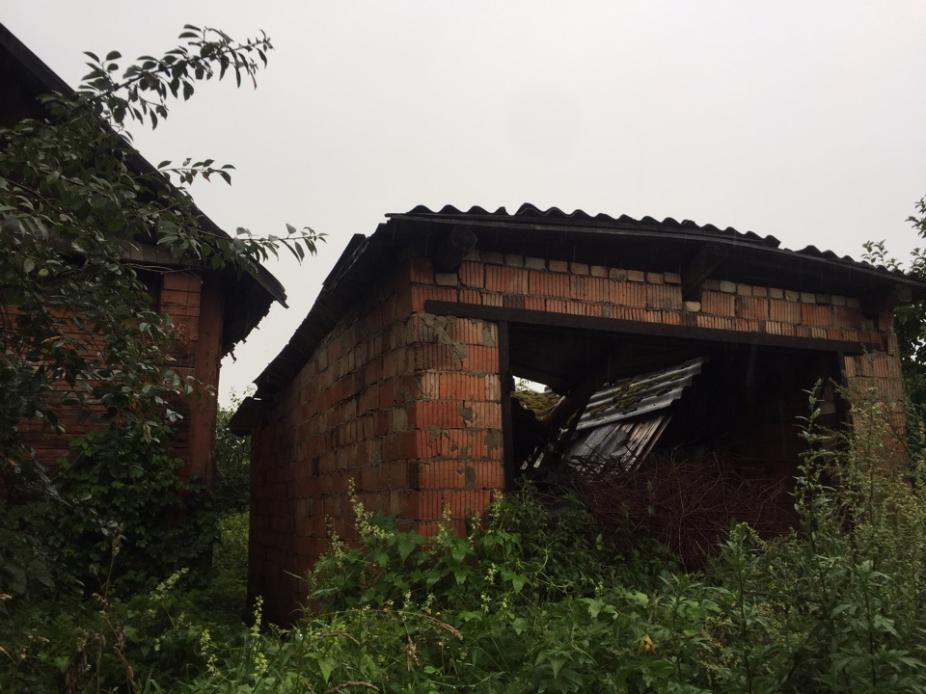

г. Витебск,
ул. 3-я Октябрьская, д. 8А
Лица, которым этот дом принадлежит на праве собственности, в том числе наследниках, принявших наследство, но не оформивших права на жилой дом в установленном законодательством порядке (далее, если не предусмотрено иное, – наследники), хозяйственного ведения или оперативного управления, иных лицах, имеющих право владения и пользования этим домом (при наличии сведений о них) | Правилова С.И.  Шнипова А.С.
О сроке непроживания в жилом доме собственника | Более трех лет
Об уплате налога на недвижимость, земельного налога, внесении платы за жилищно-коммунальные услуги, возмещении расходов на электроэнергию, выполнении требований законодательства об обязательном страховании строений, принадлежащих гражданам | Оплаты не производились более трех лет
Размеры жилого дома, а также его площади (при наличии сведений о ней) | 71,1 кв.м
Дата ввода в эксплуатацию жилого дома (при наличии таких сведений) | Отсутствует
Материал стен | Деревянный
Этажность | Одноэтажный
Подземная этажность (при наличии таких сведений) | Отсутствует
Составные части и принадлежности жилого дома, в том числе хозяйственные и иных постройках, и степень их износа | Пристройка, две хозяйственные постройки
Нахождение жилого дома в аварийном состоянии или угрозе его обвала, включая информацию о том, является ли это следствием чрезвычайных ситуаций природного и техногенного характера, боевых действий и актов терроризма | Аварийный, существует угроза обвала, не является следствием чрезвычайных ситуаций природного и техногенного характера, боевых действий и актов терроризма
Земельный участок, в том числе о его площадь, вид права, на котором земельный участок предоставлен, ограничения (обременения) прав на него (при наличии таких сведений) | Нет сведений
Иные сведения при необходимости | Заявление о дальнейшем использовании земельного участка и капитального строения в администрацию Первомайского района г.Витебска не поступало.
Дата включения в реестр ветхих домов | 23.08.2019
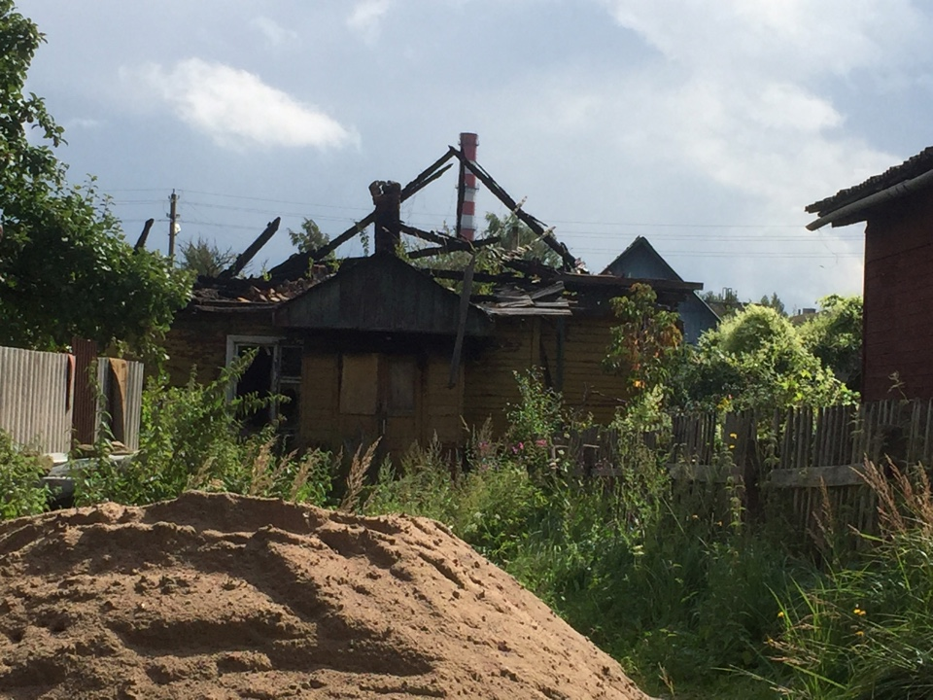

г. Витебск,
ул. Зеленогурская, д. 29
О сроке непроживания в жилом доме собственника | Более трех лет
Об уплате налога на недвижимость, земельного налога, внесении платы за жилищно-коммунальные услуги, возмещении расходов на электроэнергию, выполнении требований законодательства об обязательном страховании строений, принадлежащих гражданам | Оплаты не производились более трех лет
Размеры жилого дома, а также его площади (при наличии сведений о ней) | 47,7 кв.м
Дата ввода в эксплуатацию жилого дома (при наличии таких сведений) | Отсутствует
Материал стен | Деревянный
Этажность | Одноэтажный
Подземная этажность (при наличии таких сведений) | Отсутствует
Составные части и принадлежности жилого дома, в том числе хозяйственные и иных постройках, и степень их износа | Сарай, уборная
Нахождение жилого дома в аварийном состоянии или угрозе его обвала, включая информацию о том, является ли это следствием чрезвычайных ситуаций природного и техногенного характера, боевых действий и актов терроризма | Аварийный, существует угроза обвала, не является следствием чрезвычайных ситуаций природного и техногенного характера, боевых действий и актов терроризма
Земельный участок, в том числе о его площадь, вид права, на котором земельный участок предоставлен, ограничения (обременения) прав на него (при наличии таких сведений) | Нет сведений
Иные сведения при необходимости | Заявление о дальнейшем использовании земельного участка и капитального строения в администрацию Первомайского района г.Витебска не поступало.
Дата включения в реестр ветхих домов | 23.08.2019

г. Витебск,
ул. Репина, д. 61
О сроке непроживания в жилом доме собственника | Более трех лет
Об уплате налога на недвижимость, земельного налога, внесении платы за жилищно-коммунальные услуги, возмещении расходов на электроэнергию, выполнении требований законодательства об обязательном страховании строений, принадлежащих гражданам | Оплаты не производились более трех лет
Размеры жилого дома, а также его площади (при наличии сведений о ней) | Сведения отсутствуют
Дата ввода в эксплуатацию жилого дома (при наличии таких сведений) | Отсутствует
Материал стен | Остатки каменного строения
Этажность | Одноэтажный
Подземная этажность (при наличии таких сведений) | Отсутствует
Составные части и принадлежности жилого дома, в том числе хозяйственные и иных постройках, и степень их износа | Отсутствуют
Нахождение жилого дома в аварийном состоянии или угрозе его обвала, включая информацию о том, является ли это следствием чрезвычайных ситуаций природного и техногенного характера, боевых действий и актов терроризма | Аварийный, существует угроза обвала, не является следствием чрезвычайных ситуаций природного и техногенного характера, боевых действий и актов терроризма
Земельный участок, в том числе о его площадь, вид права, на котором земельный участок предоставлен, ограничения (обременения) прав на него (при наличии таких сведений) | Нет сведений
Иные сведения при необходимости | Заявление о дальнейшем использовании земельного участка и капитального строения в администрацию Первомайского района г.Витебска не поступало.
Дата включения в реестр ветхих домов | 23.08.2019

г. Витебск,
пер. 2-й Октябрьский, д. 48
О сроке непроживания в жилом доме собственника | Более трех лет
Об уплате налога на недвижимость, земельного налога, внесении платы за жилищно-коммунальные услуги, возмещении расходов на электроэнергию, выполнении требований законодательства об обязательном страховании строений, принадлежащих гражданам | Оплаты не производились более трех лет
Размеры жилого дома, а также его площади (при наличии сведений о ней) | 48 кв.м
Дата ввода в эксплуатацию жилого дома (при наличии таких сведений) | Отсутствует
Материал стен | Деревянный
Этажность | Одноэтажный
Подземная этажность (при наличии таких сведений) | Отсутствует
Составные части и принадлежности жилого дома, в том числе хозяйственные и иных постройках, и степень их износа | Отсутствуют
Нахождение жилого дома в аварийном состоянии или угрозе его обвала, включая информацию о том, является ли это следствием чрезвычайных ситуаций природного и техногенного характера, боевых действий и актов терроризма | Аварийный, существует угроза обвала, не является следствием чрезвычайных ситуаций природного и техногенного характера, боевых действий и актов терроризма
Земельный участок, в том числе о его площадь, вид права, на котором земельный участок предоставлен, ограничения (обременения) прав на него (при наличии таких сведений) | Нет сведений
Иные сведения при необходимости | Заявление о дальнейшем использовании земельного участка и капитального строения в администрацию Первомайского района г.Витебска не поступало.
Дата включения в реестр ветхих домов | 23.08.2019

г. Витебск,
ул. Репина, д. 59
Лица, которым этот дом принадлежит на праве собственности, в том числе наследниках, принявших наследство, но не оформивших права на жилой дом в установленном законодательством порядке (далее, если не предусмотрено иное, – наследники), хозяйственного ведения или оперативного управления, иных лицах, имеющих право владения и пользования этим домом (при наличии сведений о них) | Сведения отсутствуют
О сроке непроживания в жилом доме собственника | Более трех лет
Об уплате налога на недвижимость, земельного налога, внесении платы за жилищно-коммунальные услуги, возмещении расходов на электроэнергию, выполнении требований законодательства об обязательном страховании строений, принадлежащих гражданам | Оплаты не производились более трех лет
Размеры жилого дома, а также его площади (при наличии сведений о ней) | 60 кв.м
Дата ввода в эксплуатацию жилого дома (при наличии таких сведений) | Отсутствует
Материал стен | Деревянный
Этажность | Одноэтажный
Подземная этажность (при наличии таких сведений) | Отсутствует
Составные части и принадлежности жилого дома, в том числе хозяйственные и иных постройках, и степень их износа | Отсутствуют
Нахождение жилого дома в аварийном состоянии или угрозе его обвала, включая информацию о том, является ли это следствием чрезвычайных ситуаций природного и техногенного характера, боевых действий и актов терроризма | Аварийный, существует угроза обвала, не является следствием чрезвычайных ситуаций природного и техногенного характера, боевых действий и актов терроризма
Земельный участок, в том числе о его площадь, вид права, на котором земельный участок предоставлен, ограничения (обременения) прав на него (при наличии таких сведений) | Нет сведений
Иные сведения при необходимости | Заявление о дальнейшем использовании земельного участка и капитального строения в администрацию Первомайского района г.Витебска не поступало.
Дата включения в реестр ветхих домов | 23.08.2019
